# 后勤更新日志

更新内容：

在“图书借阅排名”和“逾期图书排名”中，添加的数据权限的筛选功能。

实施需要做的：

1、在资源里面，添加如下资源配置：

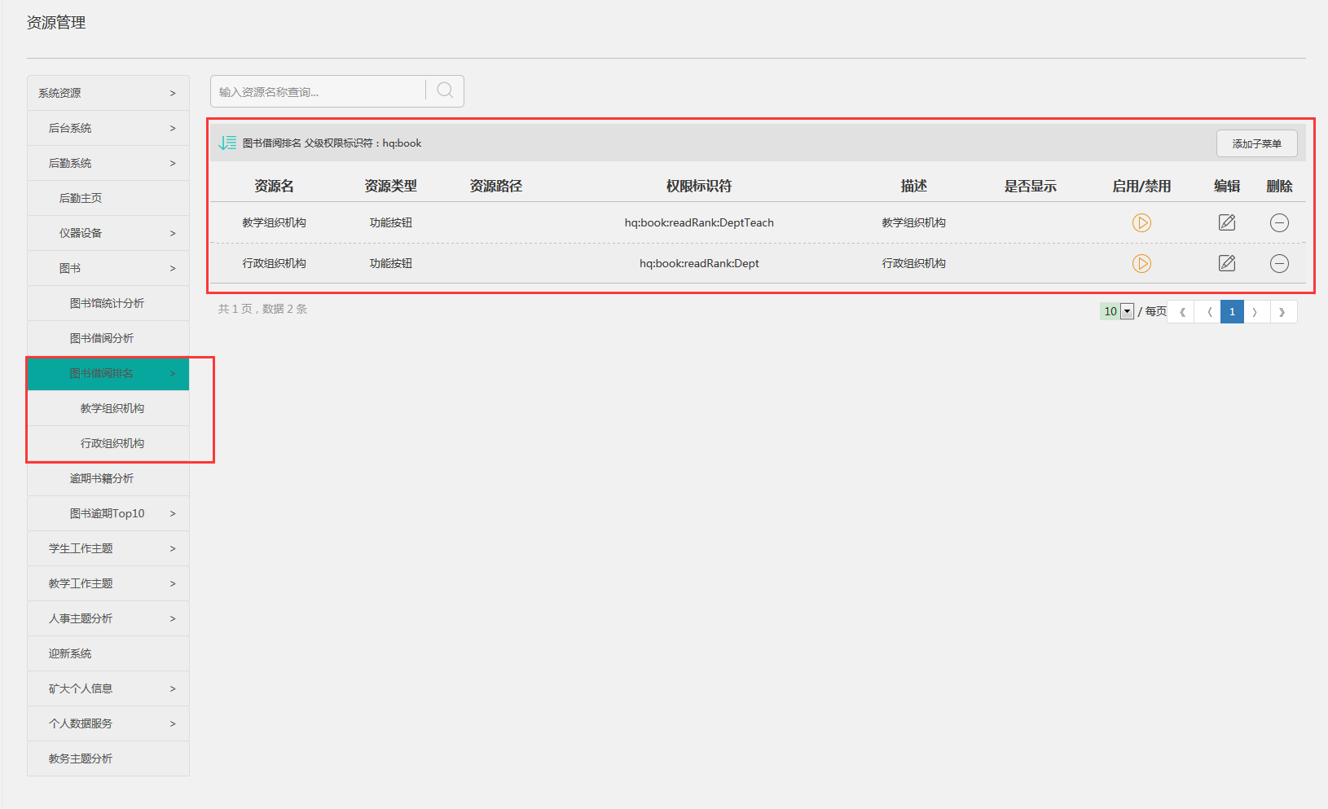

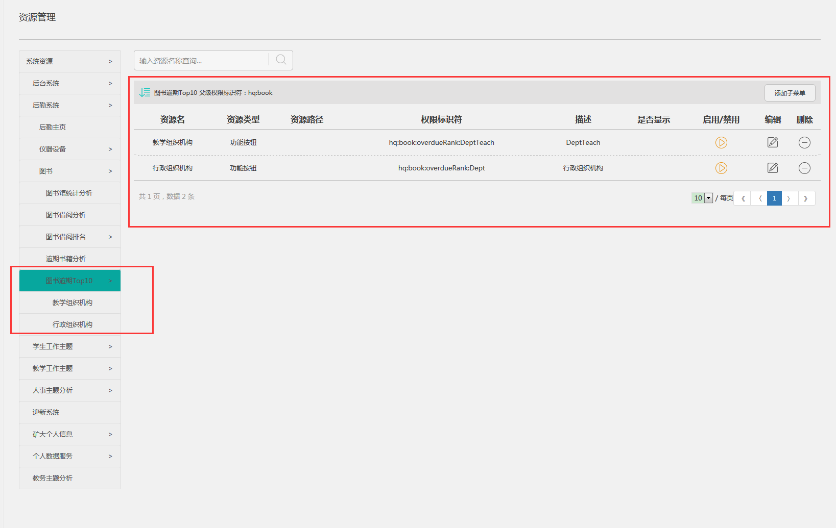

1. 需要配置截止到该版本发布时的最新的权限jar包。
2. 在配置本页面的数据权限时，需要对已添加的“功能按钮”的资源进行赋权，并根据该按钮资源的名称进行对应的数据权限的分配，本菜单资源设置的数据权限无效。

发布时间：2016-06-30